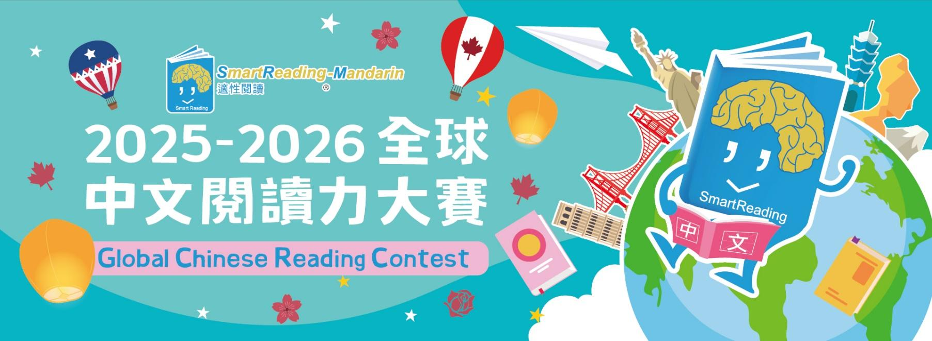

**2025-2026**

**Global Chinese Reading Contest**

**全球中文閱讀力大賽活動辦法**

# 一、競賽簡介

## （一）緣起

**全球閱讀力挑戰，中文學習新風潮**

* 打造專屬中文閱讀的全球競賽

由臺灣師範大學宋曜廷教授團隊設計，「Global Chinese SmartReading Contest 全球中文閱讀力大賽」專為全世界學習中文的學習者設計，讓中文閱讀變得更聰明、更有趣！

* AI智慧閱讀系統，打造個人化閱讀旅程

比賽採用「SmartReading-Mandarin」系統，就像一位貼心的中文小教練，透過AI去了解您的閱讀程度，並推薦剛剛好難度的書單、讀後評量及徽章任務，讓孩子讀得有成就感，學得更有動力！

* 多樣閱讀素材，激發你的閱讀動機

本次競賽提供有聲電子書、繁體與簡體中文閱讀素材，滿足不同程度與需求的學習者。參賽者可依照自己的步調，累積中文力，不僅能讀會說，更能愛上閱讀！

* 兼顧「自主學習」和「培養閱讀習慣」

透過為期一個月的閱讀任務，參賽者可以培養自主學習與閱讀習慣，全面提升中文力！

* 快來加入這場全球閱讀挑戰，開啟一段有趣又有力的中文學習之旅！

**適合誰參加？**

* 海內外母語非中文的學習者
* 國際學校、雙語學校、實驗教育與沉浸式課程的學習者
* 想幫學生找到「對的書」、建立閱讀習慣的老師或家長

## (二)重要時程(時間皆為臺灣時間)

|  |  |
| --- | --- |
| 活動項目 | 活動日期 |
| 網路報名 | 2025/9/15(一)中午12:00 至 2025/10/31(五) |
| 前測時間 | 2025/11/24 (一) 至 2026/1/14 (三) |
| 閱讀任務 | 2026/01/19(一)中午12:00 至 2026/02/20(五)中午12:00 |
| 成績公告 | 2026/3/9 |

# (三)整體活動說明

本競賽全程分為兩個活動階段：**DACC-M測驗、閱讀任務**，參賽學生須全程參加。全程參與兩階段的參賽學生，並通過主辦單位審核者，將提供「Global Chinese Reading Contest全球中文閱讀力大賽參賽證明」和學習歷程。

# 二、DACC-M測驗辦法

1. **測驗日期**

2025/11/24 (一) 至 2026/1/14 (三)，敬請於報名時填選欲參與的測驗梯次(每週為單位)。

**\*測驗通知信：將於登記測驗梯次的前一周，以E-mail方式寄送平台登入帳號密碼及測驗說明手冊。**

1. **測驗地點**

自行在家進行測驗。

1. **測驗內容**

DACC-M中文閱讀能力診斷評量測驗能為參賽者閱讀能力定錨，細緻化診斷學生中文閱讀能力，參加完測驗後，系統將依據學生閱讀能力推薦書籍。

1. **測驗提醒**
2. 本測驗為電腦適性測驗，每位參賽學生完成答題時間可能有所不同，只要在考試時間結束前完成即可，不因測驗速度快慢影響成績。
3. 線上作答設備需求：本測驗為電腦線上測驗。可使用電腦或平板電腦，連接WiFi網路進行施測。
4. 學生須完成DACC-M測驗，才可以執行接下來的閱讀任務。

# 三、閱讀任務說明

**1.閱讀任務**

完成DACC-M測驗後，才能夠執行閱讀任務。參賽者必須於閱讀任務時間內登入「SmartReading-Mandarin系統」選擇符合個人程度的書籍，執行閱讀任務，並依照DACC-M測驗結果的閱讀程度，選擇該程度的閱讀書籍進行閱讀和填寫讀後評量並獲得A+，才算是完成一本書的閱讀任務。

**2.閱讀任務時間**

　　任務開始時間：2026/01/19中午12:00(臺灣時間)

　任務結束時間：2026/02/20中午12:00(臺灣時間)

* 為鼓勵學生積極參與活動，學生必須於閱讀任務期間「通過」指定閱讀書籍本數後，將提供Global Chinese Reading Contest全球中文閱讀力大賽參賽證明。

**3.指定閱讀任務**

* 閱讀任務期間，每位參賽者須完成指定的閱讀任務門檻如下：

|  |  |
| --- | --- |
| 閱讀程度 | 活動基本要求閱讀門檻本數及測驗通過等級 |
| 閱讀程度達L1至L2 | 完成系統內L1至L2程度規定的12本書籍閱讀  且完成讀後測驗結果達到A+ |
| 閱讀程度達L3至L4 | 完成系統內L3至L4程度規定的10本書籍閱讀  且完成讀後測驗結果達到A+ |
| 閱讀程度達L5至L6 | 完成系統內L5至L6程度規定的8本書籍閱讀  且完成讀後測驗結果達到A+ |
| 閱讀程度達L7及以上 | 完成系統內的L7程度規定的6本書籍閱讀  且完成讀後測驗結果達到A+ |

備註：

1.閱讀程度：依照DACC-M測驗結果進行區分。

2.系統內繁簡體書籍皆可閱讀，且都可以採計分數。

3.若同一本書有繁體跟簡體版本，只能採計一本書。

4.未達成活動基本要求閱讀門檻，將無法獲得參賽證明

# 四、成績採計與獎項說明

|  |  |  |
| --- | --- | --- |
| **競賽項目** | **測驗題型** | **成績占比** |
| **DACC-M測驗** | **選擇題** | **20%** |
| **執行閱讀任務** | **參賽者須登入「SmartReading-Mandarin」系統，選書、閱讀，填寫讀後評量。** | **80%** |
| **【獎項】**  1.本活動獎項將根據DACC-M測驗、閱讀任務成績進行綜合評估後，依據個人競賽積分頒發獎項。  2.依據閱讀程度層級的不同，頒發各層級特優獎、優異獎獎項：  3.各參賽組別分組：  依據DACC-M測驗分為：L1-L2組、L3-L4組、L5-L6組、L7組  (1)各參賽組別總積分排名第一名者，頒發本屆「SmartReading全球閱讀力大賽特優獎獎狀」。  (2)各參賽組別總積分排名第二名者，頒發本屆「SmartReading全球閱讀力大賽優異獎獎狀」。  (3)完成 DACC-M 測驗及任務規定的書籍閱讀本數，就能獲得主辦單位頒發的「參賽證明」。  **【證明核發及參賽資格】**  為了保持比賽公平，還有保護主辦單位的權益，如果在測驗後發現成績有問題，或有類似作弊的情況，主辦單位有權不承認該次成績，也不會給予參賽證明。考生不能因此要求主辦單位賠償或提出其他要求。作弊的考生、請人代考的人和幫別人代考的人，一年內都不能參加本競賽。如果行為造成主辦單位的損失，主辦單位有權採取法律行動。  **【成績複查】**  請於規定時間內來信service@contest.smartreading.net申請成績複查，逾期恕不受理。主辦單位將於規定時間內寄發複查結果。 | | |

※主辦單位保有最終修改、變更、活動解釋及取消本活動之權利，若有相關異動將會公告於大賽官方網站，恕不另行通知。